nmon analyser——生成 AIX 性能报告的免费工具
用法说明：nmon_analyser 工具并未受到正式的支持。没有提供或隐含任何保证，并且您无法从 IBM 获取相关的帮助。
该工具目前以 Microsoft® Excel™ 2000 或更高版本的电子表格的形式提供。
nmon_analyser 工具设计用于最新版本的 nmon，但出于向后兼容性的考虑，也使用旧版本对其进行了测试。每当在对 nmon 进行更新时，同时也将对该工具进行更新，另外，还可以不定期地更新该工具以获得新的功能。要将您的名字放入到请求更新的电子邮件列表中，请与 Stephen Atkins 联系。
该工具的作用
nmon_analyser 工具可以帮助对通过 nmon 性能工具捕获的性能数据进行分析。它允许性能专家完成下列任务：
- 以电子表格的形式查看相应的数据
- 消除‘错误的’数据
- 生成向客户进行演示的图形
该工具还将为输出中的每个主要部分自动地生成相应的图形。
另外，该工具将对 nmon 数据进行分析以生成下列信息：
- 热点分析的加权平均值的计算
- 用处理器与收集间隔的比值表示的 CPU 使用率的分布情况，该信息有助于识别单线程的进程
- IBM TotalStorage® Enterprise Storage Server (ESS) vpaths 的附加部分显示了每日各时段的设备繁忙状态、读取传输大小和写入传输大小
- 每日各时段的系统总数据速率，并对其进行调整以排除对 EMC hdiskpower 设备的重复计算，该信息有助于识别 I/O 子系统和 SAN（存储局域网络）瓶颈
- EMC Corporation (EMC) hdiskpower 和 ESS DS8000（以前的 FAStT）dac 设备独立的工作表
- 分析内存使用率，以显示计算性和非计算性页面之间的差异
- 每个网络适配器的每日各时段总数据速率
- 显示每条命令的平均 CPU 和内存使用率的 TOP 部分汇总数据

回页首
新的特性
nmon_analyser 工具的新特性包含：
- 支持 AIX® 5.3 和微分区 (NMON10)
- 支持超过 65K 行的输入文件
- 改进的图形规模调整和定位
- 用来指定要分析的工作表的选项
- 支持带有自动分页功能的打印显示
- 自动化的 Web 发布，采用 PNG 或 GIF 格式

回页首
安装该工具
- 该工具以一个 .zip 文件的形式分发，其中包含了 .xls 文件、全面的用户文档、示例输入文件、辅助进行国家语言转换的 Shell 脚本以及用于分割大型输入文件的 Perl 程序。安装过程中只需要将这个包解压缩到适当的目录即可。

回页首
获取该工具
下面是可用的下载选择：
- 您可以从 IBM Wiki 的 http://www-941.haw.ibm.com/collaboration/wiki/display/Wikiptype/nmonanalyser 下载nmon 分析程序。

回页首
输出示例
主图表显示了收集间隔期间 CPU 和 I/O 的使用率：
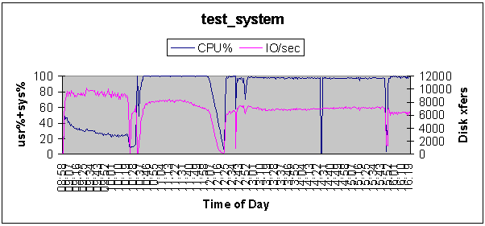
可选图表显示了 vpath 服务时间：
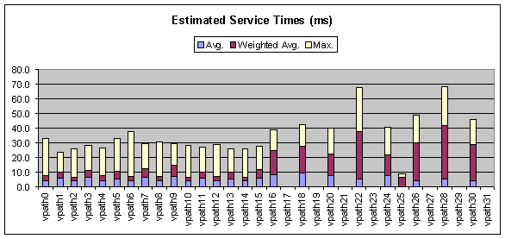

回页首
文档
该分发版中包含了内容全面的文档。可使用 Microsoft Word 打开该文档，其中包括了下列细节内容：如何从 nmon 收集数据、如何使用该分析程序、国家语言问题、对数据进行解释的指南以及对 nmon 所生成的所有字段的详细解释。

参考资料
- 您可以参阅本文在 developerWorks 全球站点上的 英文原文。
- nmon performance -- A free tool to analyze AIX and Linux performance（developerWorks，2003 年 11 月）提供了 AIX 性能工具的使用入门。
- 想了解更多内容吗？developerWorks eServer™ 专区提供了大量的有关 eServer 商标的信息性文章和入门、中级、高级教程。
- 通过参与 developerWorks 博客参与 developerWorks 社区。
- IBM developerWorks 会在全球举办数百场免费技术讲座。

